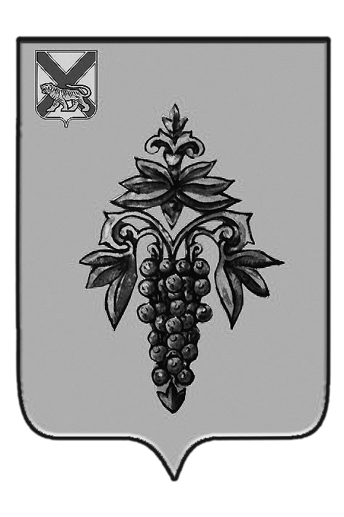

ДУМА

ЧУГУЕВСКОГО

МУНИЦИПАЛЬНОГО ОКРУГА

Р Е Ш Е Н И Е

от 25.09.2020 |  | № 94
О кандидатуре на присвоение звания
«Почетный гражданин Чугуевского района»
Рассмотрев ходатайство депутата Думы Чугуевского муниципального округа, избирательного округа № 9 (Ермошина Н.И) О присвоение звания «Почетный гражданин Чугуевского района» Сорокотюк Виктору Ивановичу, в связи с юбилейным годом 85-летием Чугуевского района, в соответствии с решением Думы Чугуевского муниципального района от 28 августа 2014 года № 444 – НПА «Положение о звании «Почетный гражданин Чугуевского района» (в редакции решений № 102-НПА от 07.09.2016, № 226-НПА от 30.06.2017, № 286-НПА от 20.12.2017, № 377-НПА от 04.09.2018, № 479-НПА от 11.09.2019, № 519-НПА от 25.02.2020, № 56-НПА от 08.07.2020), Дума Чугуевского муниципального округа

РЕШИЛА:

1. Обратиться в комиссию по предварительному рассмотрению документов о присвоении звания «Почетный гражданин Чугуевского района» для рассмотрения кандидатуры Сорокотюк Виктора Ивановича на присвоение звания «Почетный гражданин Чугуевского района».
2. Настоящее решение вступает в силу со дня его принятия.

Председатель Думы
Чугуевского муниципального округа Е.В. Пачков

